Vorbereitung des LC-80 für die STEP-Funktion:

Vorbereitung des LC-80 für die STEP-Funktion sowie Registeranzeige:

„Monitor“-Verwaltung sowie Anzeigecodes:
- jeder 7-Segment Anzeige ist ein Byte im Speicher zugeordnet, insgesamt also 6 Byte
- dabei ist der rechtesten LED das niederwertigste Byte zugeordnet (man muss so zu sagen von "hinten" schreiben - das letzte Zeichen zuerst!)
- IX zeigt auf niederwertiges Byte- z.B. 2300H - System-Index ist 23F2H
2300_{H} | Datenanzeigespeicher
2301_{H} | Datenanzeigespeicher
2302_{H} | Adressanzeigespeicher
2303_{H} | Adressanzeigespeicher
2304_{H} | Adressanzeigespeicher
2305_{H} | Adressanzeigespeicher
Anzeige-Index - realisiert über das Register IX
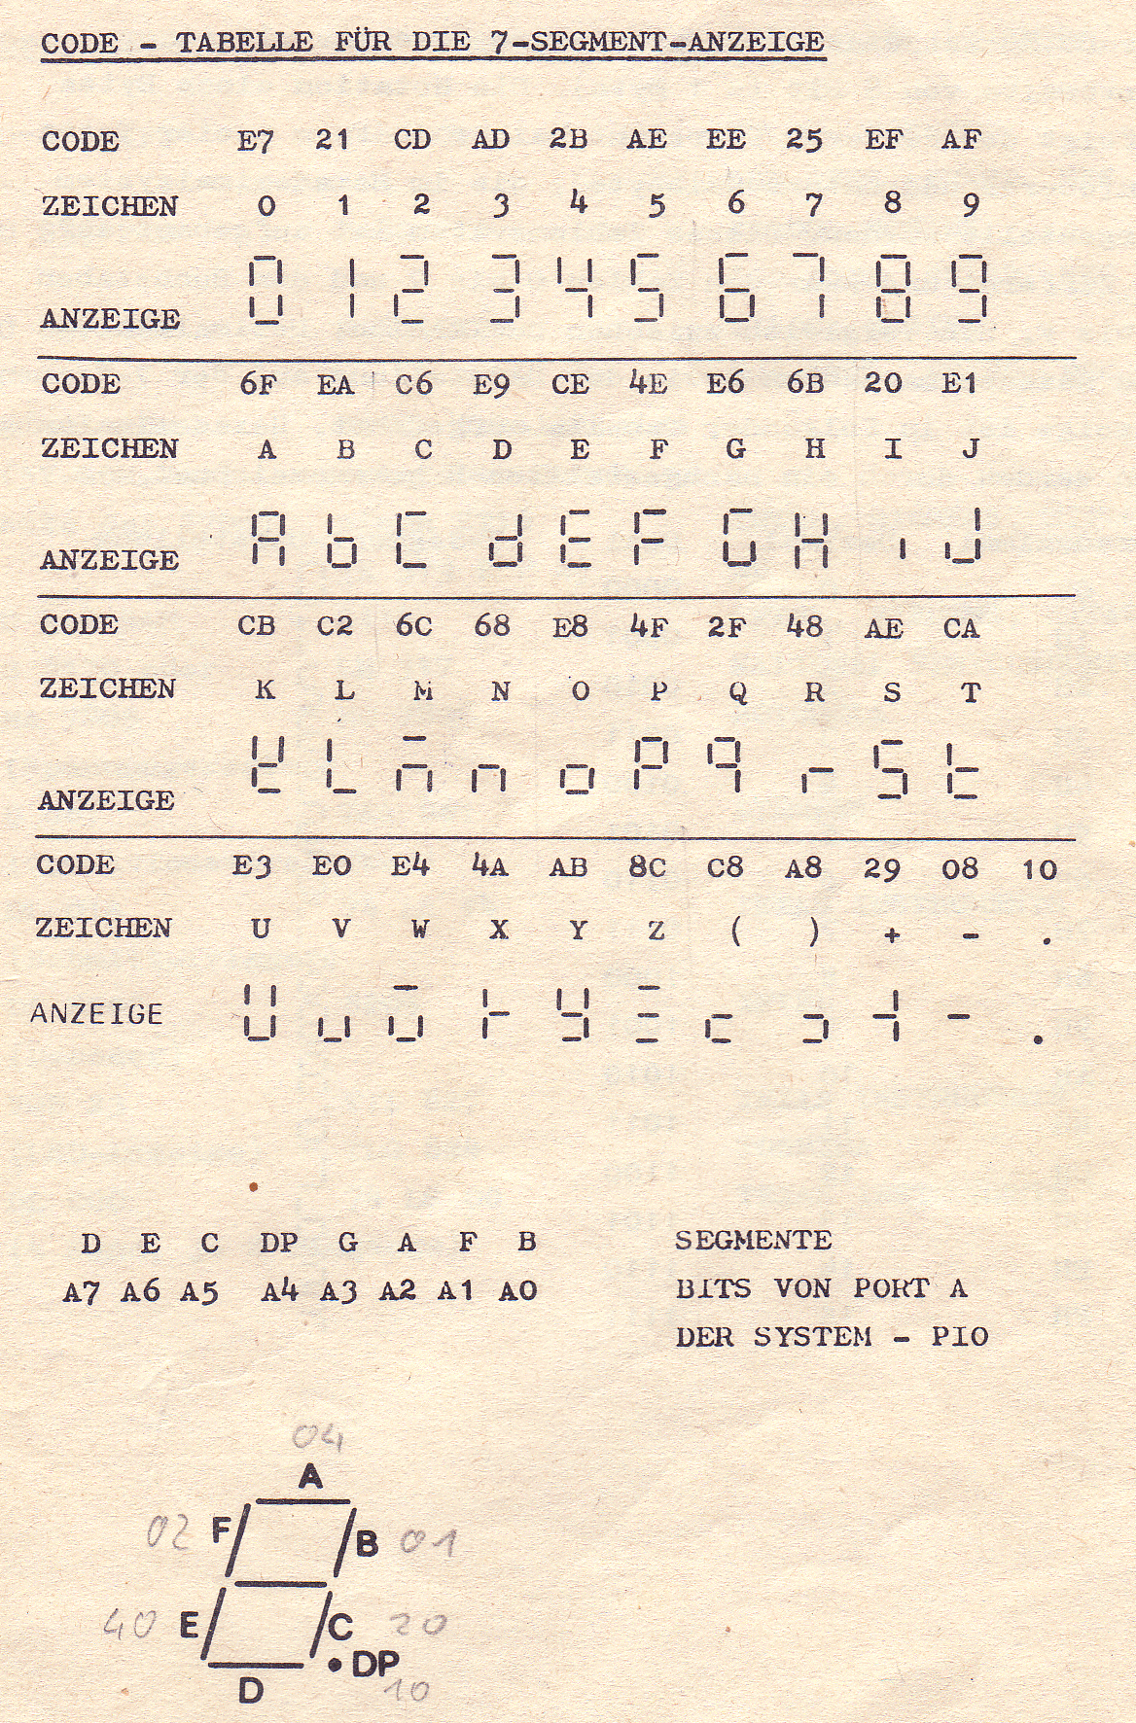
Funktion: DAK2 - Anzeige 10 ms
- einmalige Ansteuerung der Anzeige und Tastatur, Hauptanwendung ist die Anzeigesteuerung
- Tastatur, alle 6 LED-Anzeigen werden nacheinander angesteuert (Ausführungszeit ca. 10 ms).
Einsprungadresse unter Einsatz des EPROM 2716: 0483_{H}
Einsprungadresse unter Einsatz des ROM U505: 0883_{H}
Eintritt:
IX, zeigt auf die niederwertigste Adresse des Speicherbereiches, der zur Anzeige gelangen soll (das ist das rechte Zeichen)
Austritt:
- CY = 1, wenn keine Taste gedrückt
- CY = 0, wenn eine Taste gedrückt (außer RES oder NM1)
- der Positionscode der Taste befindet sich im A-Register (siehe unten)
Register:
die Inhalte von AF, A'F', B'C', D'E' werden zerstört.
Beschreibung:
- jeder 7-Segment Anzeige ist ein Byte im Speicher zugeordnet, insgesamt also 6 Byte
- dabei ist der rechtesten LED das niederwertigste Byte zugeordnet (man muss so zu sagen von "hinten" schreiben - das letzte Zeichen zuerst!)
- IX zeigt auf niederwertiges Byte- z.B. 2300H - System-Index ist 23F2H

Funktion: DAK1 - Anzeige bis eine Taste gedrückt
- Ansteuerung der Anzeige und Tastatur, Hauptanwendung ist die Anzeigesteuerung bis eine Taste gedrückt wurde
- Tastatur, alle 6 LED-Anzeigen werden nacheinander angesteuert
- anstelle des Tastaturcodes wird der interne Code geliefert, wie er von anderen Teilen des Monitorprogrammes benötigt wird
Einsprungadresse unter Einsatz des EPROM 2716: 045A_{H}
Einsprungadresse unter Einsatz des ROM U505: 085A_{H}
Eintritt:
IX, zeigt auf die niederwertigste Adresse des Speicherbereiches, der zur Anzeige gelangen soll (das ist das rechte Zeichen)
Austritt:
- CY = 1, wenn keine Taste gedrückt
- CY = 0, wenn eine Taste gedrückt (außer RES oder NM1)
- der Positionscode der Taste befindet sich im A-Register (siehe unten)
Register:
die Inhalte von AF, A'F', B'C', D'E' werden zerstört.
Beschreibung:
- jeder 7-Segment Anzeige ist ein Byte im Speicher zugeordnet, insgesamt also 6 Byte
- dabei ist der rechtesten LED das niederwertigste Byte zugeordnet (man muss so zu sagen von "hinten" schreiben - das letzte Zeichen zuerst!)
- IX zeigt auf niederwertiges Byte- z.B. 2300H - System-Index ist 23F2H

Funktion: SOUND
Tonsignal für Lautsprecher - Ausgabe eines Tones definierter Länge und Frequenz
Einsprungadresse in jedem Falle: 0376_{H}
Eintritt:
- C gibt die Tonfrequenz an
- HL gibt die Anzahl der Takte an (Höchstwert 32768_{D})
Austritt:
Register:
die Inhalte von AF, B, DE, HL werden zerstört

Funktion: ONESEG
- Umwandlung einer Ziffer (4 Bits eines Bytes) in den entsprechenden Sieben-Segment-Code
- die rechten 4 Bit des A-Registers sind die umzuwandelnde HEX-Zahl
Einsprungadresse unter Einsatz des EPROM 2716: 04CA_{H}
Einsprungadresse unter Einsatz des ROM U505: 08CA_{H}
Eintritt:
die rechten 4 Bit des A-Registers sind die umzuwandelnde HEX-Zahl
Austritt:
der entsprechende 7-SegmentCode steht im Register A (Code-Tabelle siehe oben)
Register:
der Inhalt von AF wird zerstört.
Funktion: TWOSEG
- Umwandlung des Inhalts des A-Registers in den entsprechenden Sieben-Segment-Code
- die untere Tetrade von A als erste Ziffer, die obere Tetrade von A als zweite Ziffer
Einsprungadresse unter Einsatz des EPROM 2716: 04D9_{H}
Einsprungadresse unter Einsatz des ROM U505: 08D9_{H}
Eintritt:
die untere Tetrade von A als erste Ziffer, die obere Tetrade von A als zweite Ziffer
Austritt:
der entsprechende 7-Segment Code steht auf (HL), der zweite auf (HL+1), wobei HL um 2 erhöht wird (Code-Tabelle siehe oben)
Register:
der Inhalt von AF sowie HL werden zerstört.

Funktion: PLAY MUSIC
Spielen von Tonfolgen
Einsprungadresse unter Einsatz des EPROM 2716: 04EE_{H}
Einsprungadresse unter Einsatz des ROM U505: 08EE_{H}
Eintritt:
im Register IY steht die Staradresse des Musikstückes
Austritt:

Register:
die Inhalte von IX, AF, BC, DE, HL werden zerstört
Beschreibung:
- Das Register IY zeigt auf den Anfang den Speicherbereiches in dem die codierten Noten stehen. Jeweils 2 Byte repräsentieren eine Note. Das erste Byte gibt die Tonhöhe, das zweite Byte die Tonlänge an
- Hat das erste Byte den Wert 80_{H}, wird das Musikprogramm verlassen, bei 40_{H} wird das Programm von vorn begonnen, bei 20_{H} wird eine Pause mit der durch das zweite Byte angegebenen Länge gemacht
- Als Werte für die Tonhöhe sind die Zahlen 00_{H} bis 1F_{H} erlaubt. Bezogen auf eine Taktfrequenz von 900 kHz entsprechen aufeinander folgende Zahlen jeweils einen Halbtonschritt, wobei der tiefste Ton (00_{H}) etwa dem Ton ais entspricht
- Die Tonlänge ist ebenfalls frei wählbar, dabei entspricht eine Verdoppelung der Zahl etwa der doppelten Dauer des Tones. Bitte beachten Sie, dass auf Grund des verwendeten RC-Generators die Taktfrequenz nicht konstant ist und daher die einzelnen Notenwerte nicht exakt erzielt werden, gleiches gilt für die Tonlänge
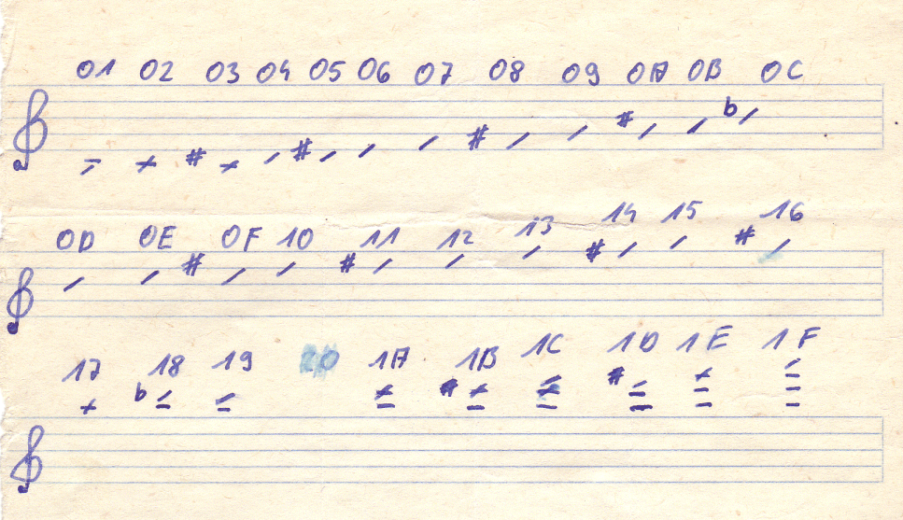
Programmbeispiele: Siehe hier

